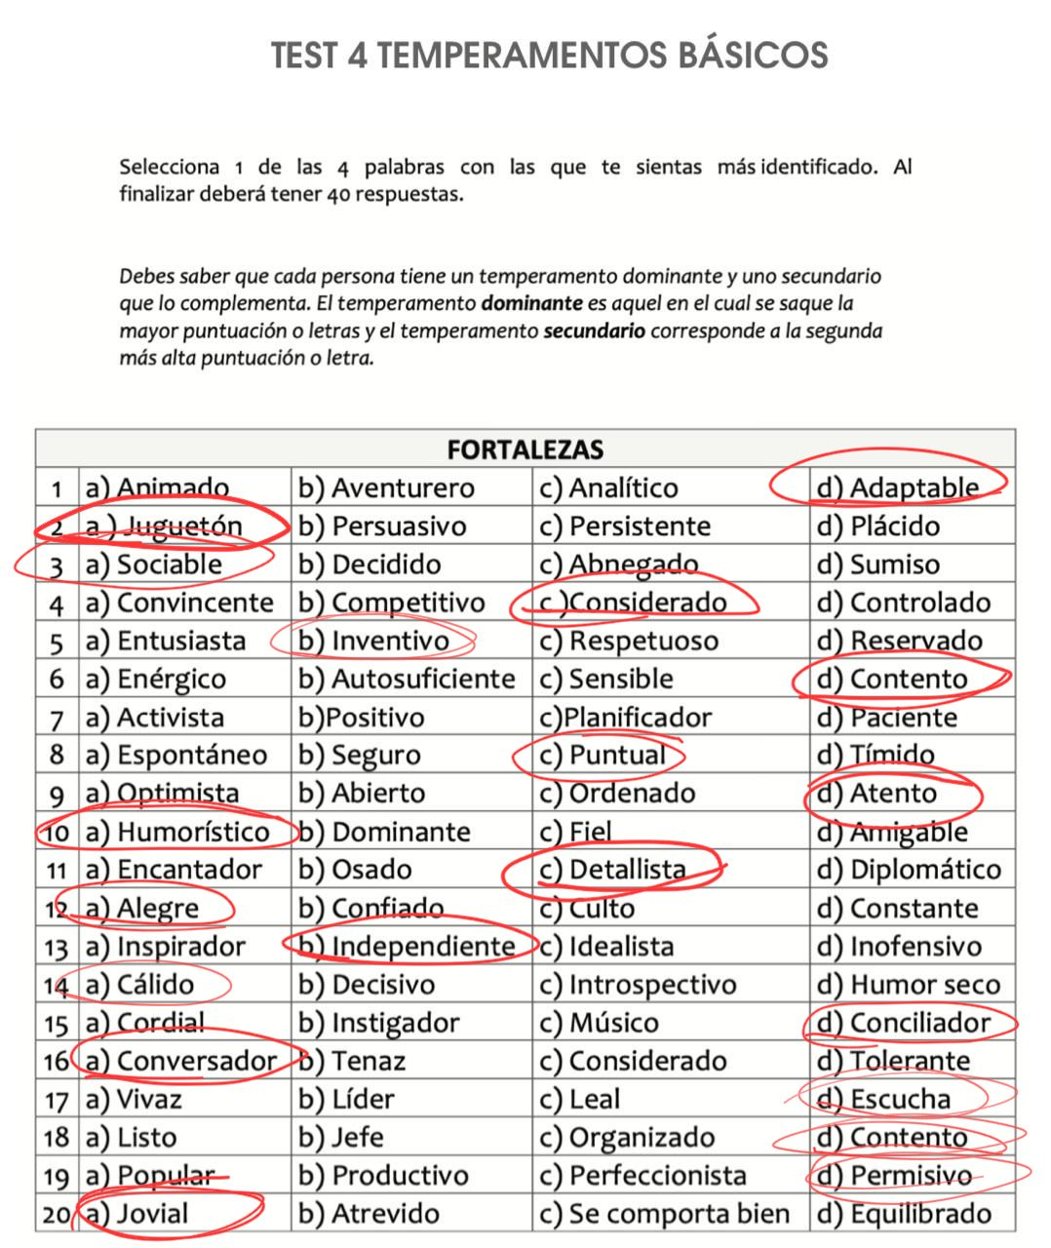

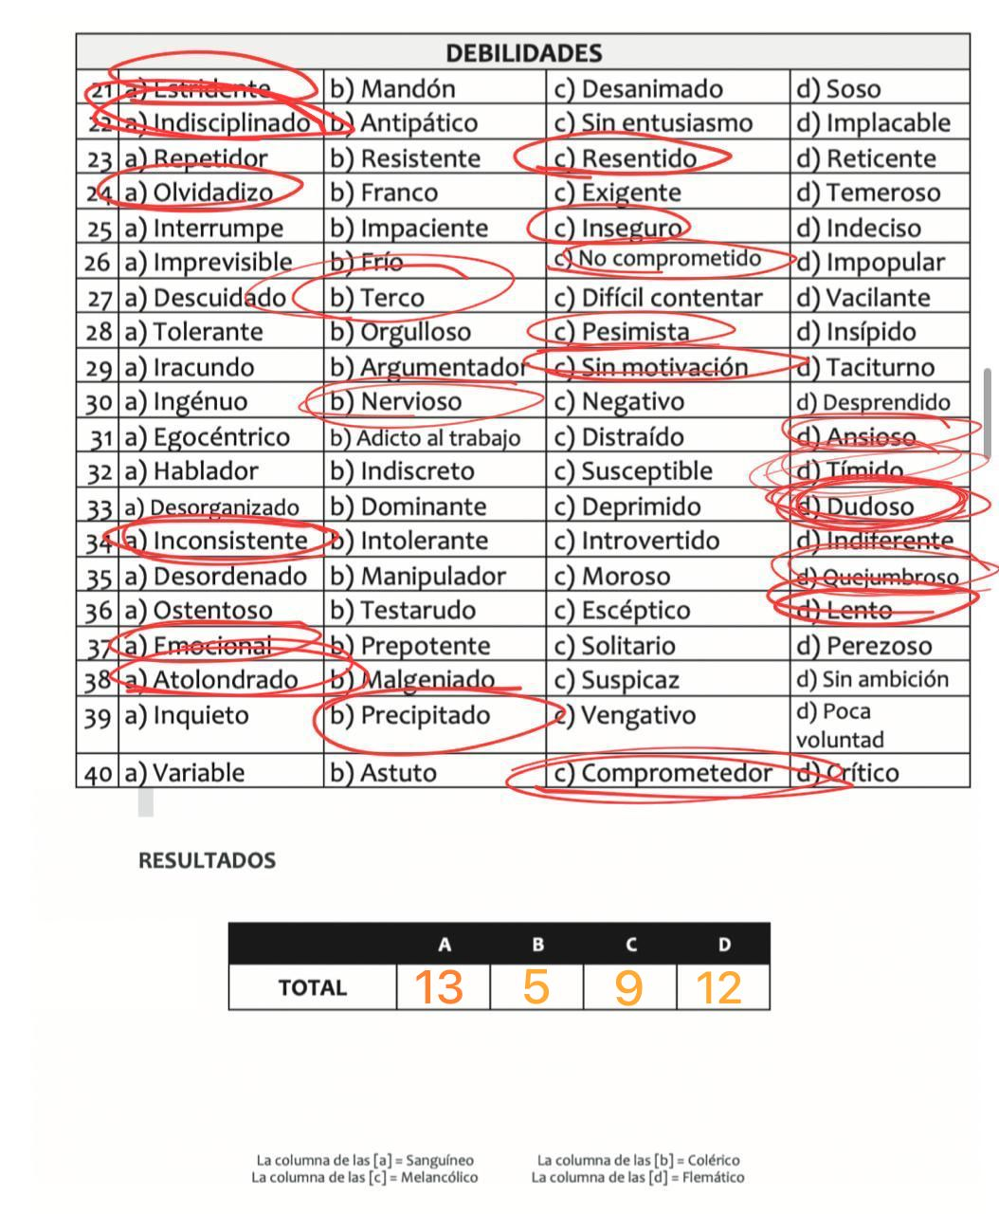

SANGUINEO
El temperamento sanguíneo es uno de los 4 tipos de temperamento y está caracterizado por un sistema nervioso rápido y equilibrado, pero con una lenta correlación a la reactividad ante los estímulos medios, es decir, son lentos para la toma de decisiones ya que no anticipan las situaciones.
A continuación, te describimos las principales características que identifican al individuo con temperamento sanguíneo:

1. Se toman decisiones basadas en sentimientos
Las acciones de las personas con temperamento sanguíneo son dominadas por las emociones, constituyendo una de sus desventajas ya que tienden a tomar decisiones basándose en su estado emocional más que en la reflexión.

2-Las personas suelen ser sociables, alegres, compasivas y comunicativas
Como se ha venido mencionando, son de personalidad extrovertida y tienen la capacidad de adaptarse con mucha flexibilidad a los cambios, ya que poseen una conducta adaptable. De igual manera, son personas que les gusta comunicarse, charlar y tienen el poder de contagiar a los demás su espíritu de alegría.

3. Las emociones son inestables
Las personas de temperamento sanguíneo, entre sus debilidades se encuentra que son emocionalmente inestables y egoístas, egocéntricas, quieren ser el centro de atención donde se encuentren y hacen lo que sea necesario para alcanzar ese objetivo.

4. Existe tendencia a la indisciplina, desorden y poca fuerza de voluntad
Debido a que el comportamiento está sujeto al estado emocional en que se encuentran, no tienen organización en su vida, carecen de objetivos y metas por lo que no tienen una visión clara hacia donde quieren llegar algún día.

5. Puede existir inseguridad y egocentrismo
Otra desventaja, es que como no poseen dominio de las situaciones a las que se enfrentan, son extremadamente inseguros, no confían en sus capacidades y habilidades y tienden a evadir responsabilidades.

6. Se suele exagerar manipulando la verdad
Debido a su debilidad por ser dominado por las emociones, tiende a manipular la realidad tan solo por el interés de que el grupo mantenga su atención en él. Es por ello, que resultan ser falsos, deshonestos y merecedores de poca confianza.
Nota: No me representa nada este temperamento, a MI no

